**SCREENSHOOT**

# PEMROGRAMAN WEB DAN MOBILE 1



|  |  |
| --- | --- |
| **NAMA :** | **A.IRWIN PUTRA PANGESTI** |
| **NIM :** | **223020503162** |
| **KELAS :** | **1 (AP 1)** |
| **MODUL :** | **IV**  **(Asynchronous JavaScript and XML (AJAX))** |

**JURUSAN TEKNIK INFORMATIKA**

**FAKULTAS TEKNIK**

# UNIVERSITAS PALANGKA RAYA

**2024**

**INDEX.PHP:**

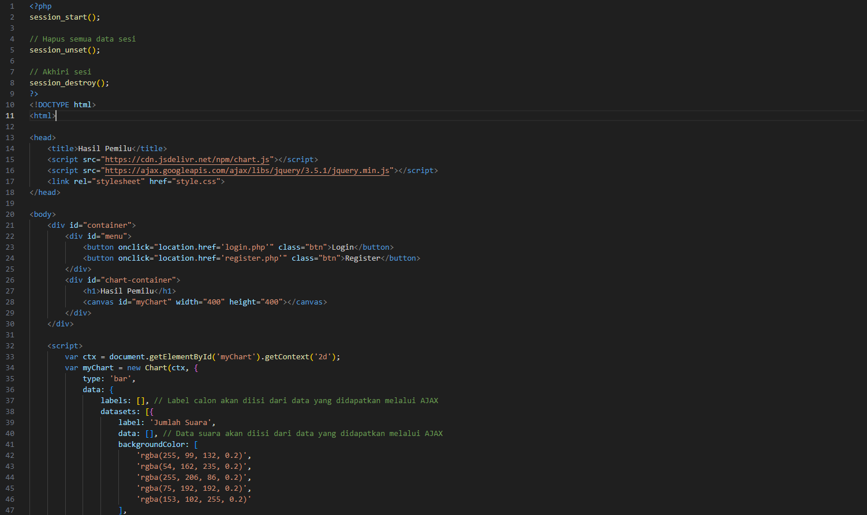

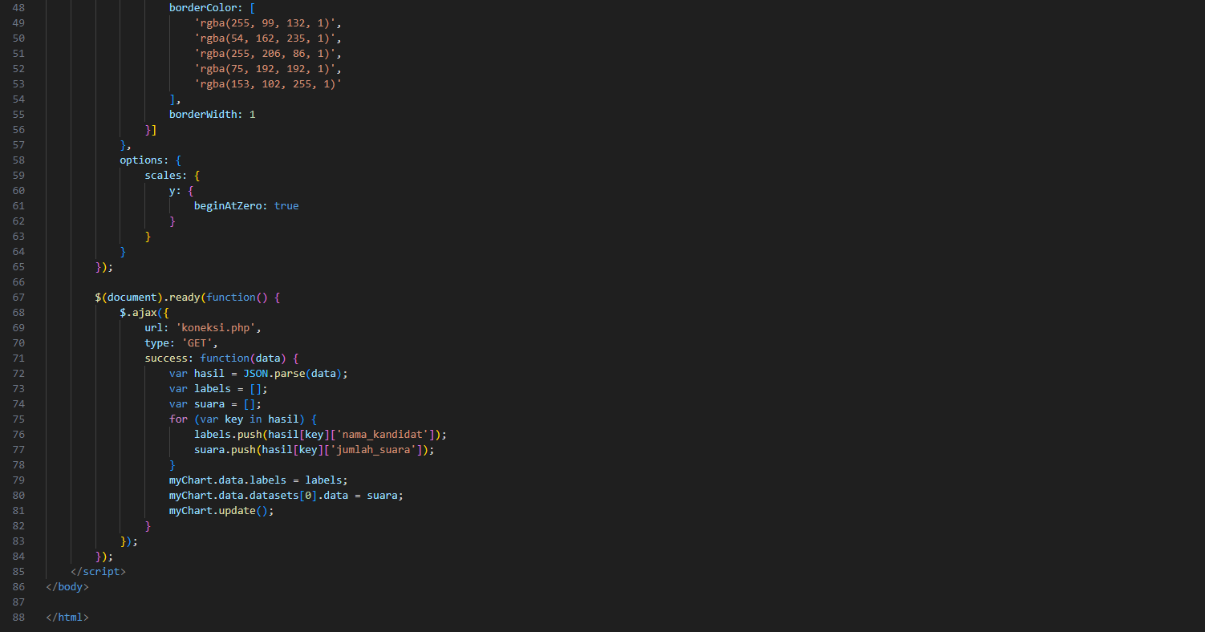

**STYLE.CSS:**

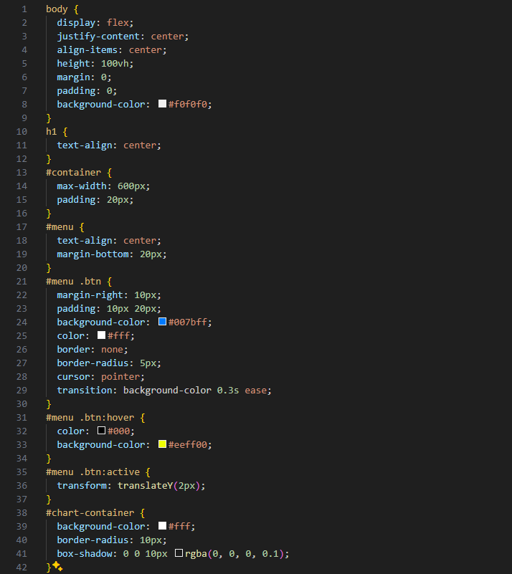

**CONNECTION.PHP:**

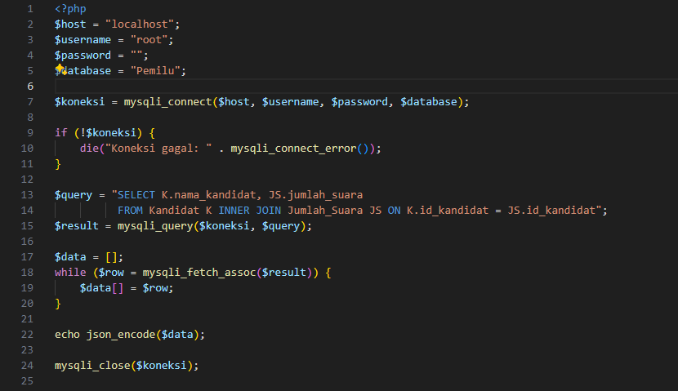

**REGISTER.PHP:**

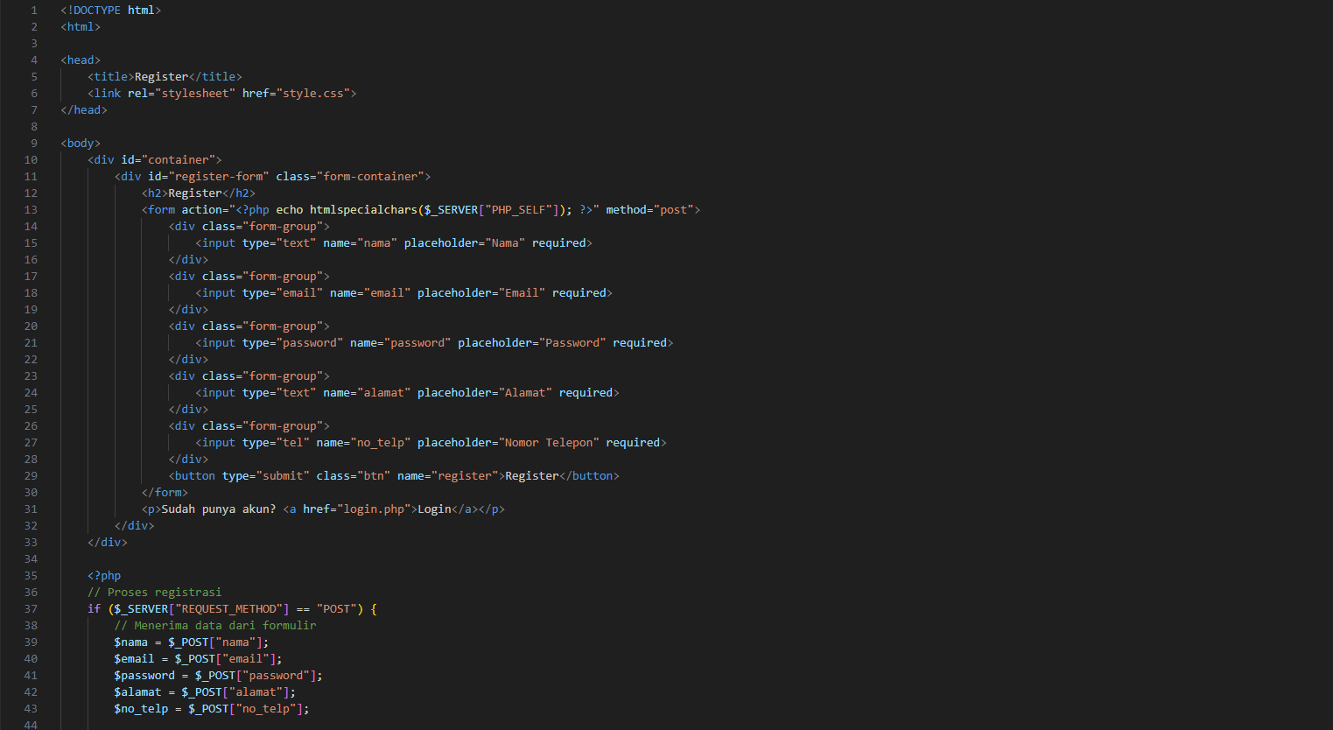

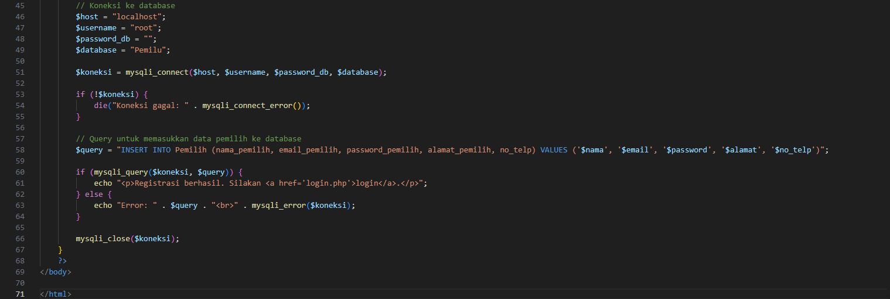

**LOGIN.PHP:**

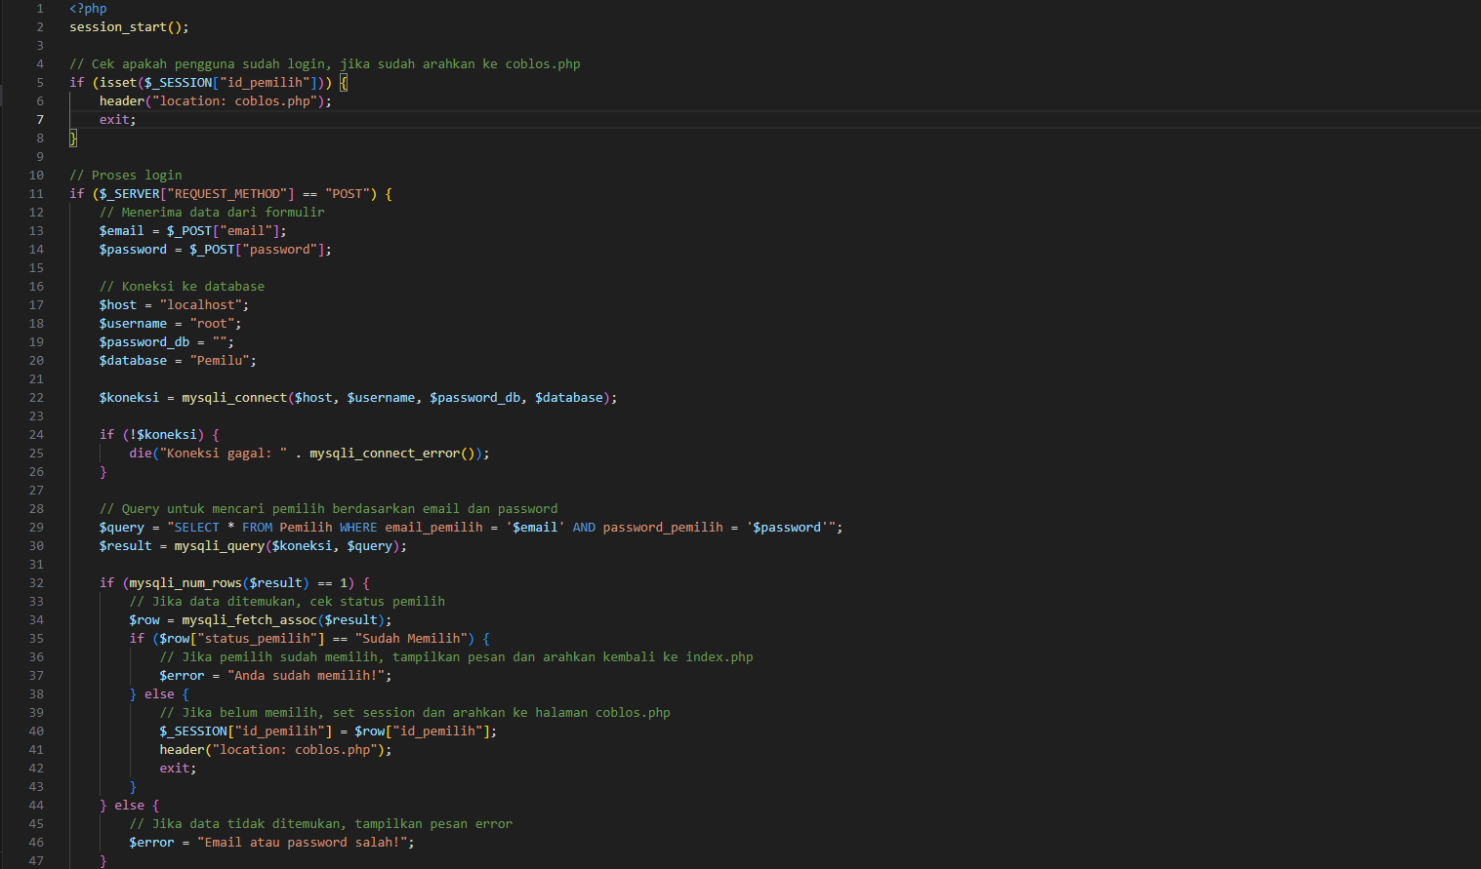

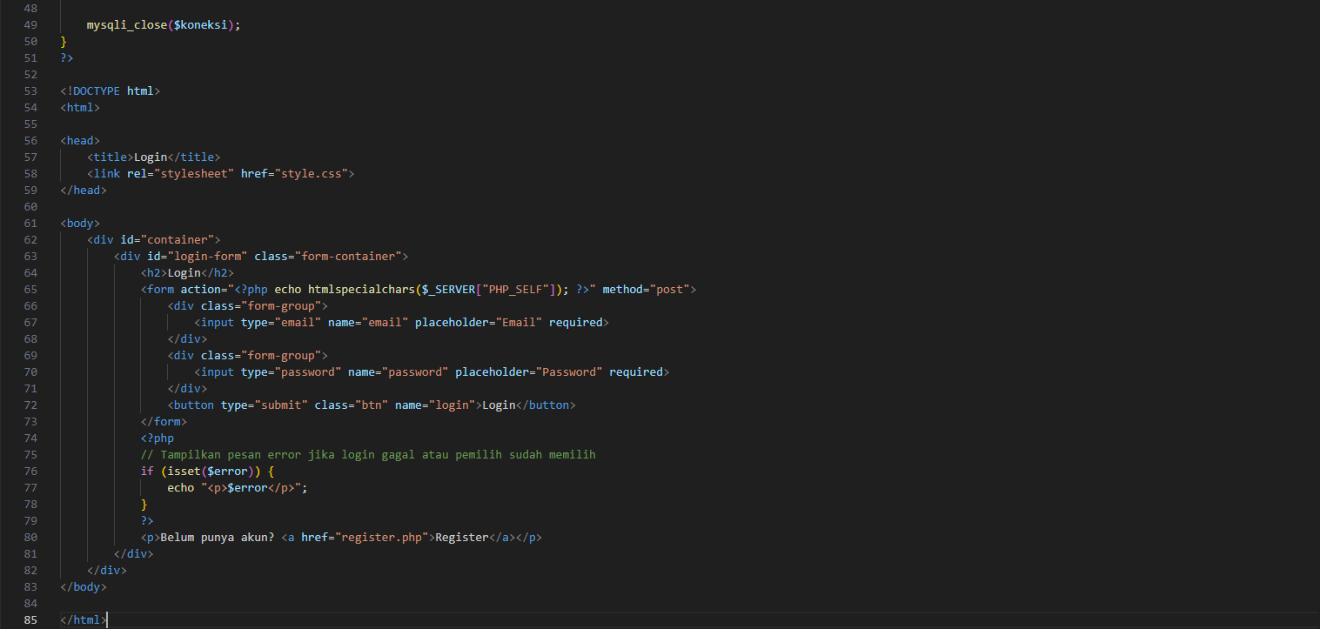

**COBLOS.PHP:**

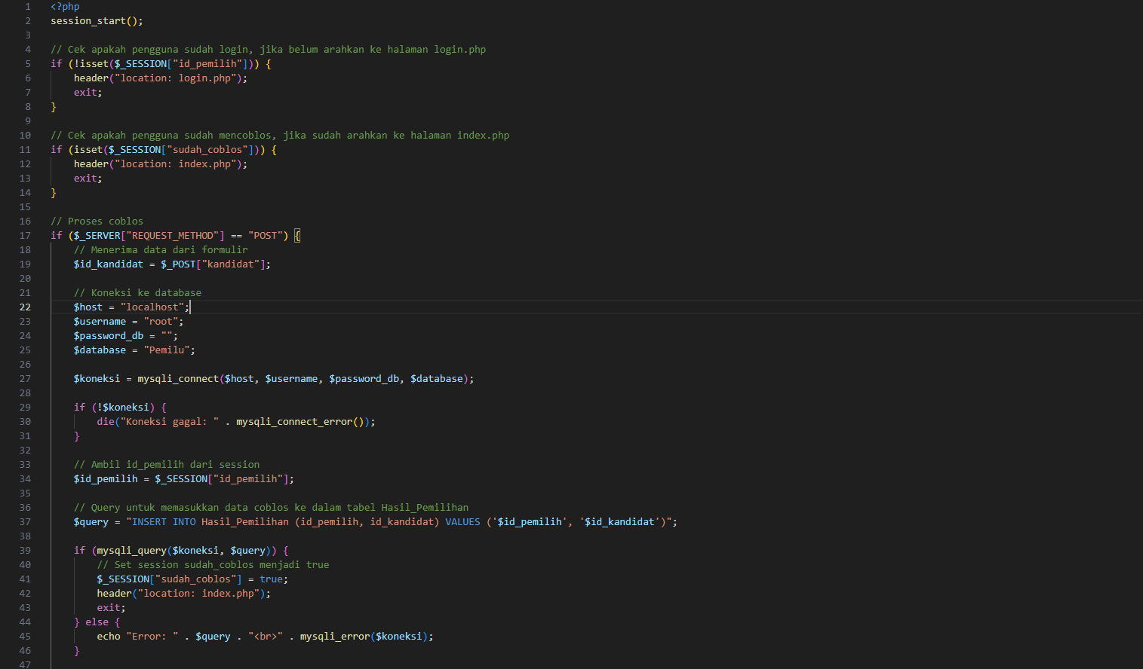

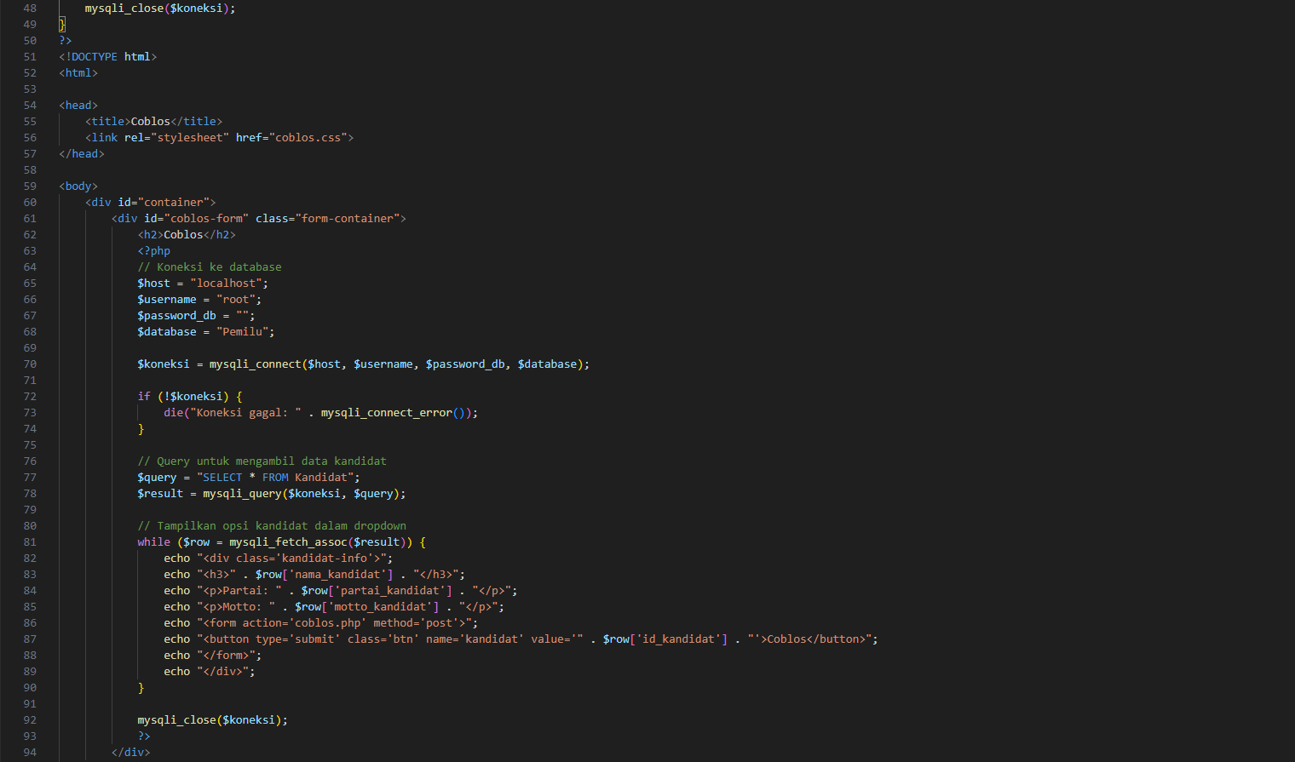

**COBLOS.CSS:**

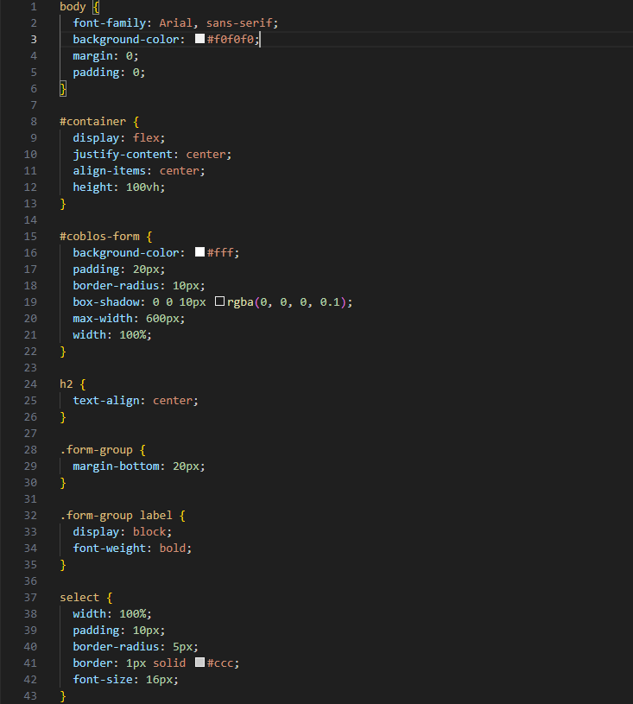

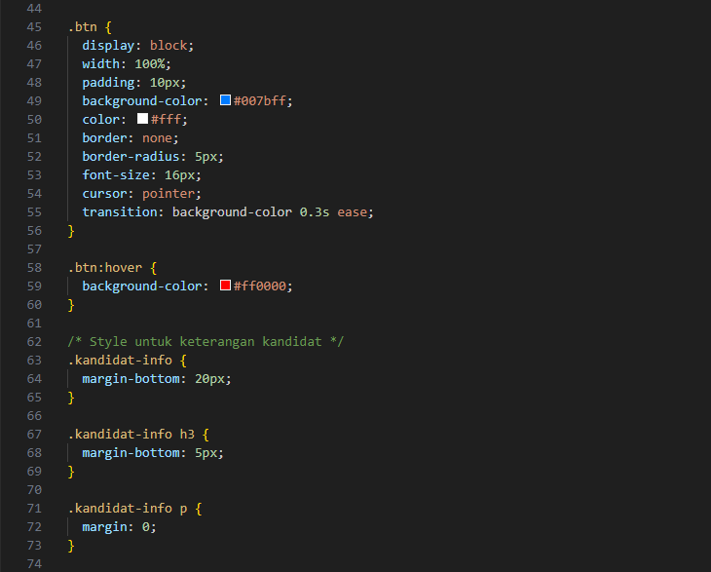

**DATABASE:**

1. 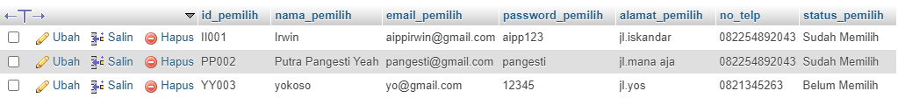**Tabel Pemilih**
2. **Tabel Kandidat**

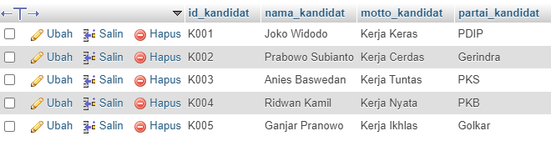

1. **Tabel Hasil Pemilihan**

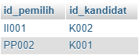

1. **Tabel Jumlah Suara**

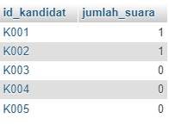

1. **Relasi Antar Tabel**

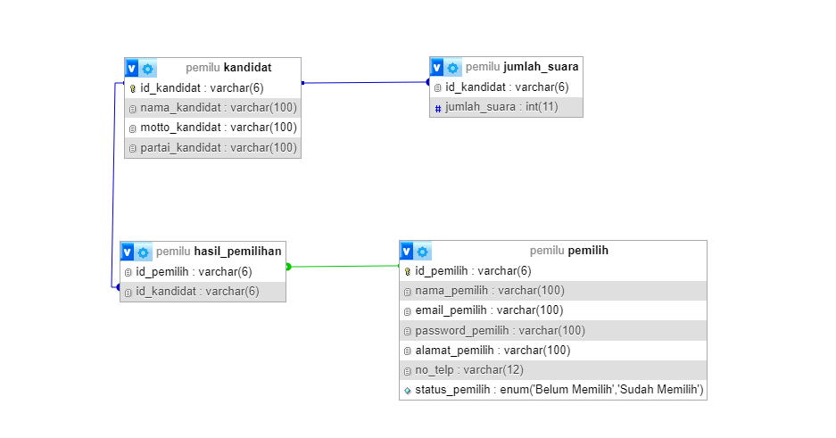

**OUTPUT:**

1. **Index.PHP / Laman Utama**

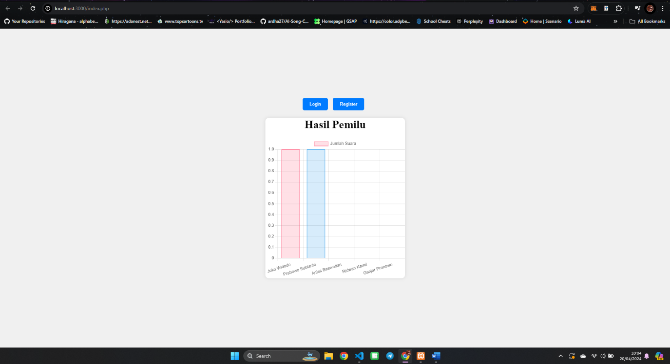

1. **Register.PHP**

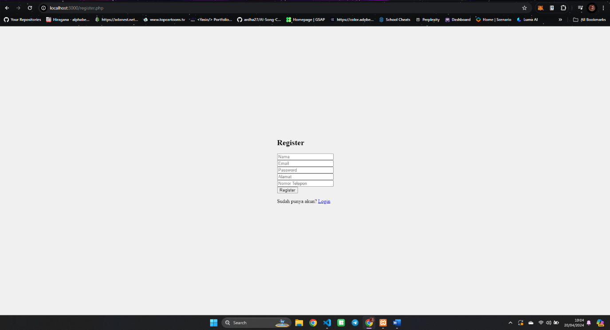

1. **Login.PHP**

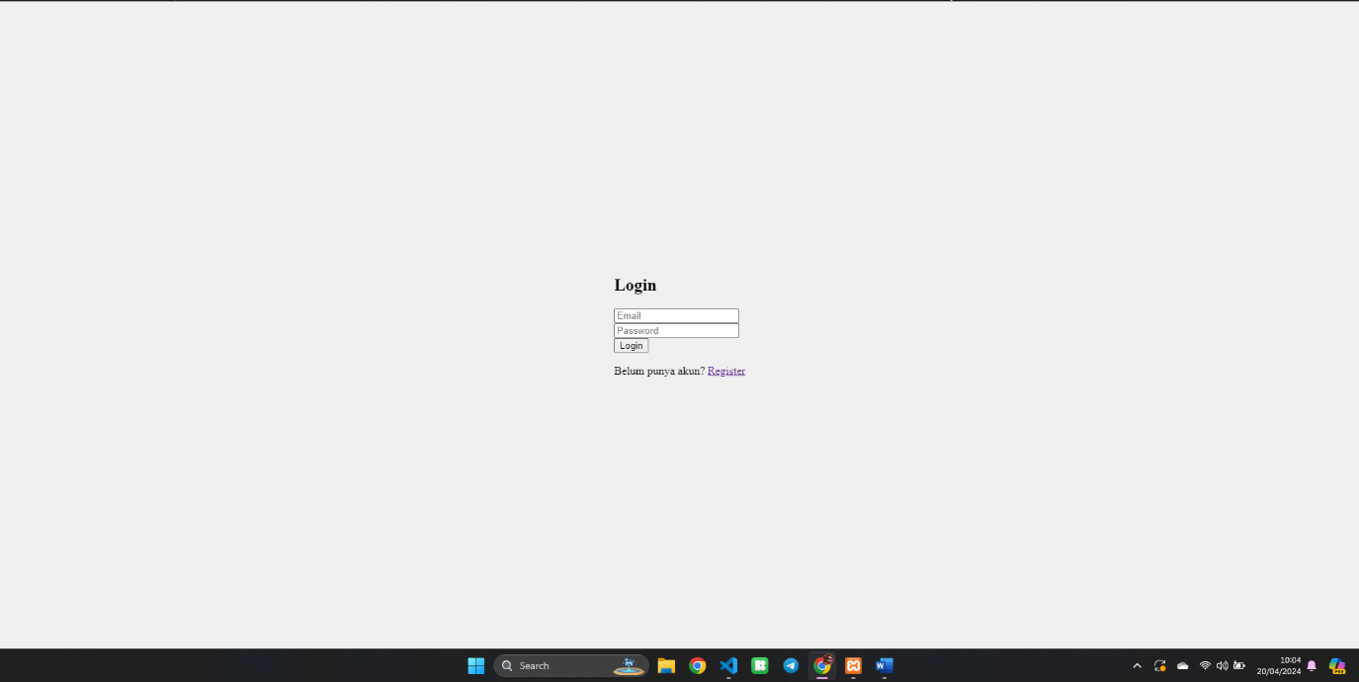

1. **Coblos.PHP**

